CONVOCATION FORMATION PRATIQUE
Formation Chauffeur VTC

Apprenant | {{ nom_complet }},
Formation | Chauffeur VTC
Lieu de formation | Intégrale Academy - 54 chemin du Carreou - 83480 Puget-sur-Argens
Modalités de suivi de la formation | Présentiel
Document officiel de convocation en Formation Pratique Chauffeur VTC

FORMATION CHAUFFEUR VTC
CONVOCATION OFFICIELLE FORMATION PRATIQUE

{{ nom_complet }}
{{ code_postal }} {{ ville }}
{{ nom_complet }},
Nous avons le plaisir de vous informer que votre Formation Pratique Chauffeur VTC se déroulera le :
{{ date_formation_pratique }}

Nous vous remercions de bien vouloir vous présenter au jour, lieu et horaires indiqués ci-dessous :
Intitulé | Date et heure | Durée | Lieu
Formation Pratique Chauffeur VTC | {{ date_formation_pratique }} à 08h30 | Matinée | Intégrale Academy 54 chemin du Carreou 83480 PUGET SUR ARGENS

En cas d’indisponibilité ou de renoncement, nous vous remercions de bien vouloir nous avertir dès que possible par téléphone au 04 22 47 07 68 ou par email à ecole@integraleacademy.com.
Nous restons à votre disposition pour tout renseignement complémentaire et vous prions de croire en l’expression de nos salutations distinguées.
Fait à PUGET SUR ARGENS, le {{ date_jour }},
Monsieur Clément VAILLANT
Directeur général Intégrale Academy
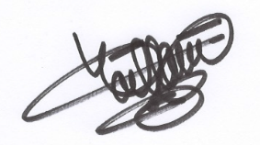

FORMATION CHAUFFEUR VTC
Prêt de véhicule à doubles commandes
Examen pratique VTC

{{ nom_complet }}
{{ code_postal }} {{ ville }}
{{ nom_complet }},

Document à présenter aux examinateurs le jour de votre examen pratique.
Je soussigné, Monsieur Clément VAILLANT, directeur général du centre de formation Intégrale Academy – Intégrale Sécurité Formations, domicilié 54 chemin du Carreou 83480 PUGET SUR ARGENS, RCS Fréjus 840 899 884, agrément VTC-2021-001, atteste par la présente prêter un véhicule à doubles commandes à {{ nom_complet }}, dans le cadre de l’organisation de son examen pratique VTC.

Véhicule : SKODA OCTAVIA COMBI
Immatriculation : ES-511-GF
Propriétaire carte grise : INTEGRALE SECURITE FORMATIONS
Doubles commandes : Frein et accélérateur côté passager
Assurance : MATMUT
Pour faire valoir ce que de droit.
Nous restons à votre disposition pour tout renseignement complémentaire et vous prions de croire en l’expression de nos salutations distinguées.
Fait à PUGET SUR ARGENS, le {{ date_jour }},
Monsieur Clément VAILLANT
Directeur général Intégrale Academy


INFORMATIONS PRATIQUES
RÈGLES DE VIE EN FORMATION

Comportement attendu pendant la formation
Le bon déroulement de la formation repose sur une attitude sérieuse, respectueuse et adaptée au cadre professionnel. Chaque stagiaire s’engage à respecter les règles suivantes pendant toute la durée de la formation, y compris lors des pauses et dans l’ensemble des espaces du centre.
ATTITUDE & RESPECT  Adopter une attitude respectueuse envers les formateurs, les intervenants, le personnel administratif et les autres stagiaires. Les propos déplacés, insultes, menaces ou comportements perturbateurs ne sont pas acceptés. | TENUE ADAPTÉE EN COURS  Se présenter avec une tenue correcte et adaptée à la formation : t-shirt ou haut correct, pantalon et chaussures. Les tenues de plage, claquettes ou vêtements incompatibles avec les exercices pratiques peuvent être refusés. | LOCAUX & MATÉRIEL  Respecter les locaux, les espaces communs, le matériel pédagogique et les consignes de sécurité et de propreté. Toute dégradation ou utilisation inappropriée du matériel pourra entraîner des suites disciplinaires.

Règles complémentaires
• Respecter les horaires de formation et prévenir le centre en cas d’absence ou de retard.
• Respecter les consignes données par les formateurs et les intervenants, notamment lors des exercices pratiques.
• Éviter toute utilisation du téléphone portable ou tout comportement susceptible de perturber le cours.
• Maintenir les salles, sanitaires, espaces de pause et abords du centre propres et en bon état.

Important : Tout comportement irrespectueux, toute tenue inadaptée, toute dégradation des locaux ou tout non-respect des consignes pourra entraîner un rappel à l’ordre, une exclusion temporaire ou définitive de la formation, ainsi que l’impossibilité de se présenter à l’examen le cas échéant.

INFORMATIONS PRATIQUES
PLAN D’ACCÈS & PARKINGS
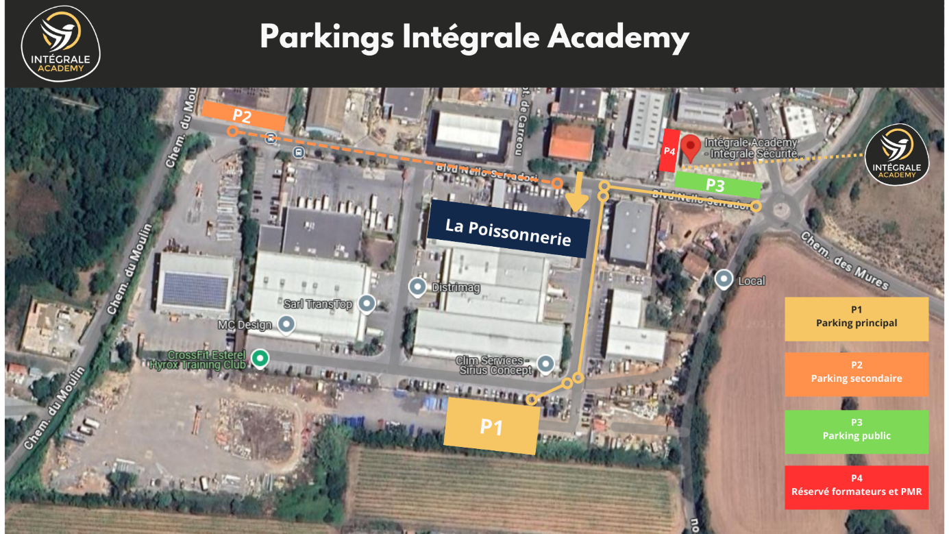
Adresse : Intégrale Academy - 54 chemin du Carreou - 83480 Puget-sur-Argens

